## 网络编程作业5----WsaasyncSelect模型应用

**设计方案：**

继续使用之前自己封装的tcpchatserver类，将他加到老师给的模型示例上去，和select大职设计思路一样，两个线程，一个线程接收数据，另一个线程将受到的完整数据包进行处理，session的设计也和select一样

**具体流程：**

 -->声明自定义消息。如WM_SOCKET，声明窗口例程。将自定义消息与消息处理函数相关联。

     调用WSAAsyncSelect注册感兴趣的网络事件。

-->在按钮的点击函数下面创建服务端套接字，绑定套接字开始监听。

-->开启另一个线程循环扫描是否有用户的session接收到完整的消息数据包，

-->另外的主线程监听到文件描述符发生变化后，如果有新连接，将新的文件描述符设置wsaasyncselect监听事件中，并加一个未登录状态的session，当接收到该session对应的文件描述符发生变化后接受登录消息，向改session补充完整信息，并将接收到的完整数据信息包放入对应用户的session中，循环执行该操作

-->处理已接收数据的线程发现有完整数据包之后，使用processPkt函数处理对应消息包，处理完对应消息后，消息删除，消息状态设为无消息，，然后循环执行该操作

**核心代码一览**

-->启动服务，开启新线程扫描处理接收到的数据包

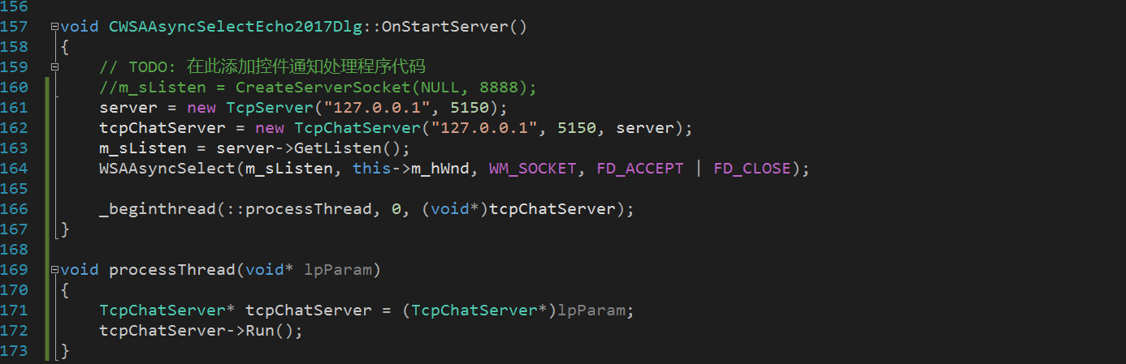

-->对应网络事件的处理，消息处理函数的设计

FD_ACCEPT事件

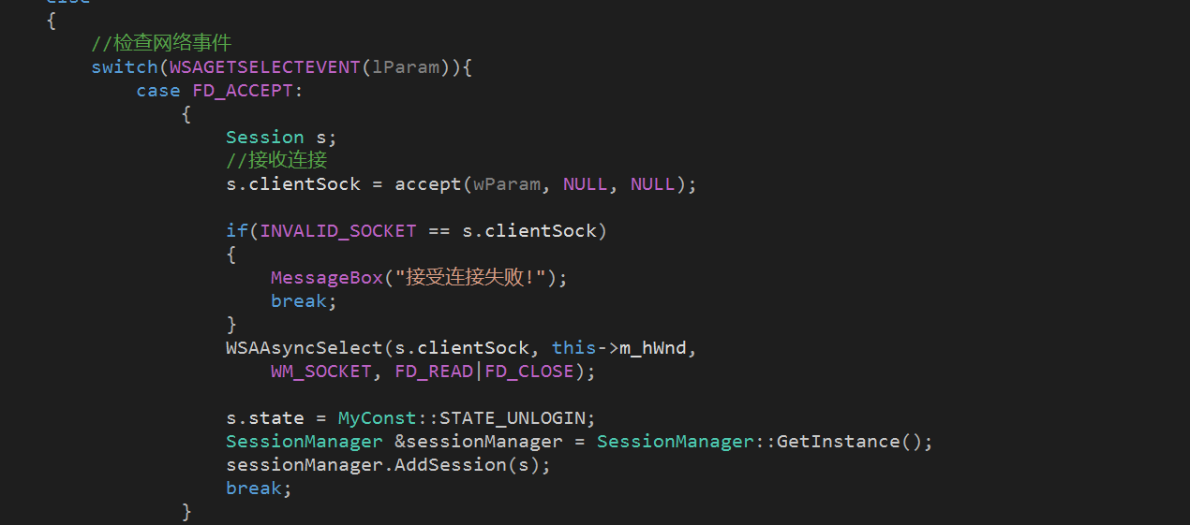

FD_READ事件

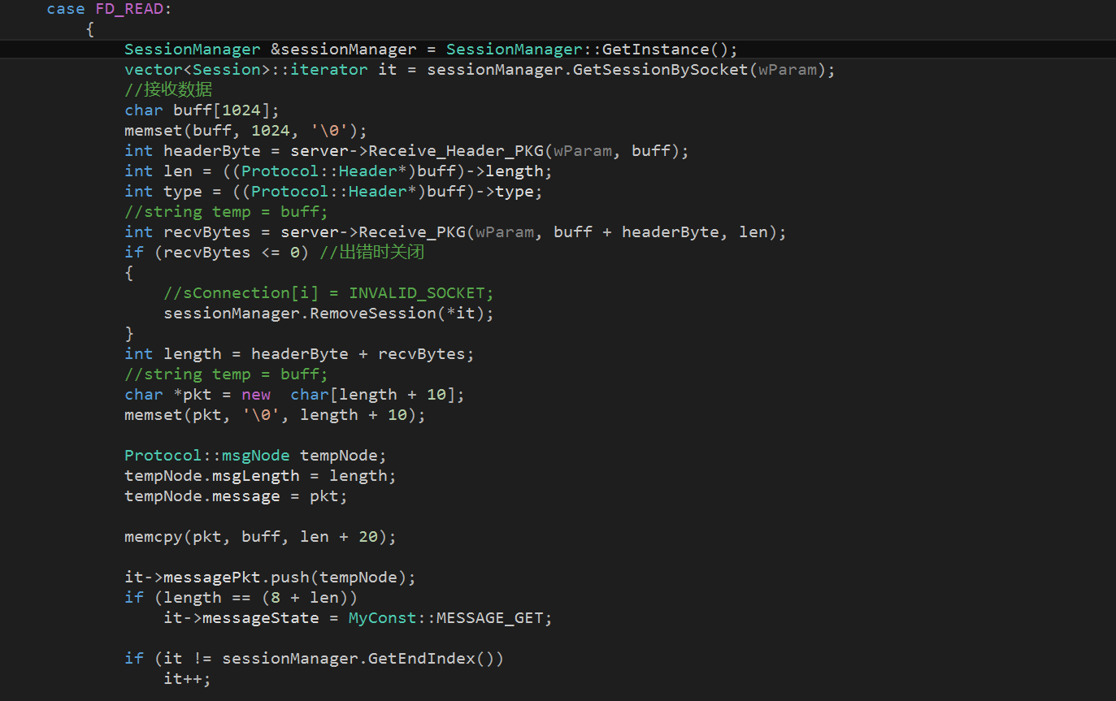

FD_CLOSE事件

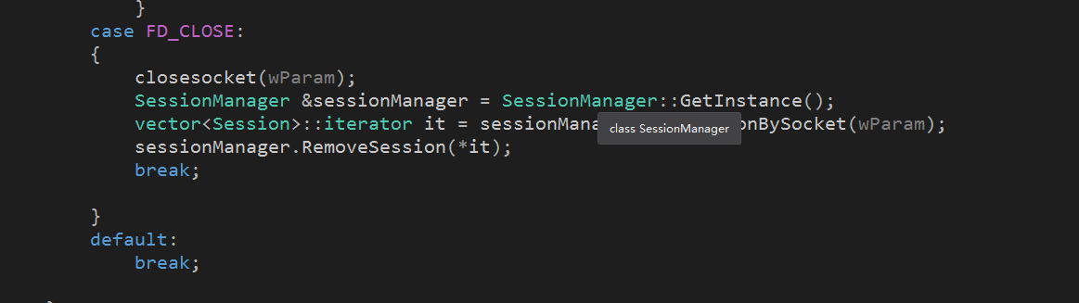

**程序运行截图：**

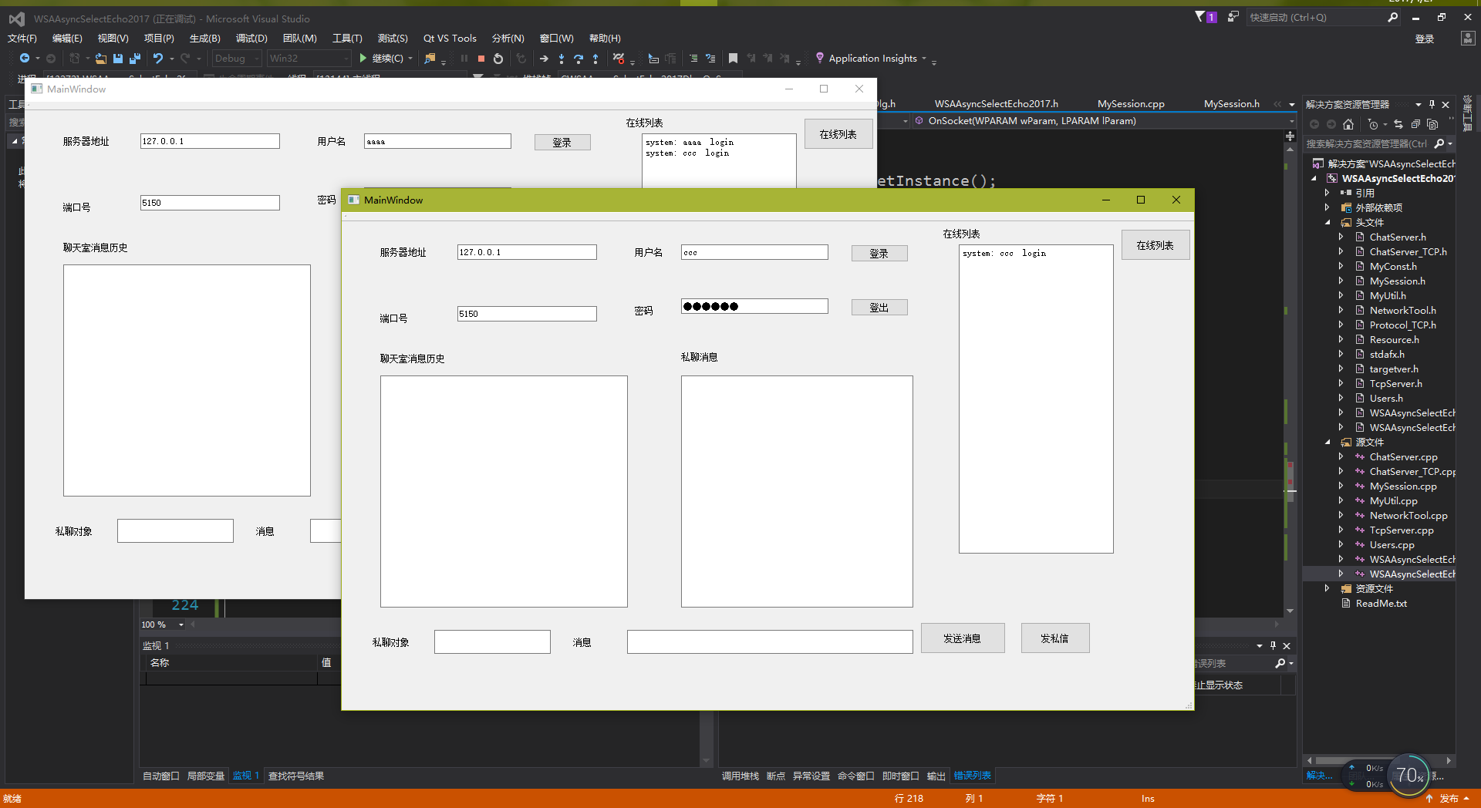

Aaaa和ccc登录了

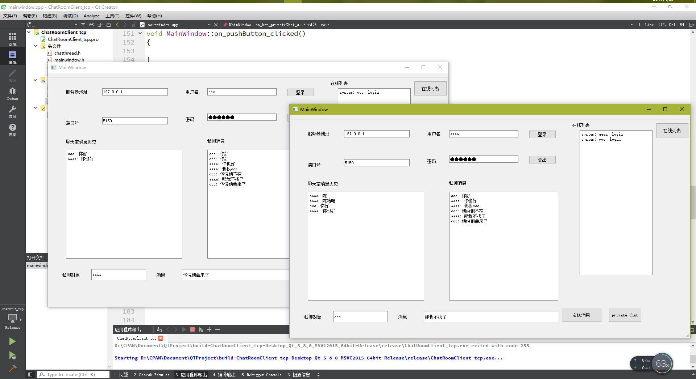

Aaaa和ccc在聊天室聊天，并和对方进行了私聊

**项目结构一瞥**

服务端

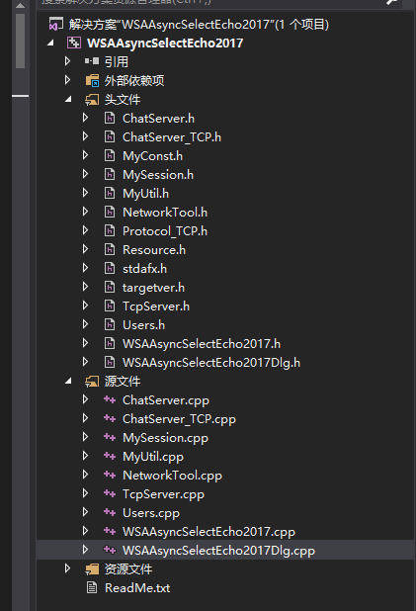

客户端

